

**Ausflugsbericht**

Pfingsturlaub an Bord von MS Amera

AMR 097:

25.05.2023 – 03.06.2023

**Begleitung außer Phoenix**

**Katharina Okroj Geigerin**

**Klaus Dieter Harnisch Pfarrer**

**Heinz Schuermann Lektor**

**~~Fr 26.05. Helgoland 07:00 14:00~~**

Vor Helgoland war aufgrund von zu hohen Wellen keine Tender Operation möglich. Stattdessen wurde die Insel einmal umrundet.

**Sa 27.05. Arendal/Norwegen 09:00 22:00**

Wir mussten Arendal kurzfristig absagen, da der Wind am Nachmittag / Abend zu stark gewesen wäre und wir daher vermutlich nicht hätten auslaufen können und somit wäre Oslo in Gefahr gewesen. Deshalb wurde am Morgen kurz vor Ankunft (ca. 07:45 Uhr) entschieden, dass wir nicht nach Arendal fahren sondern stattdessen nach Kristiansand.

Die Agentur wurde bereits am Vorabend gegen 17:30 Uhr vorgewarnt, aber da die Entscheidung erst am Morgen fallen sollte, konnte vorab nichts geändert oder storniert werden.

Wir haben dann nach offizieller Absage von Arendal in Kristiansand eine Panoramafahrt mit 3 Abfahrten angeboten. Da die Guides sowieso aus Kristiansand stammen und extra nach Arendal angereist wären, hat sich dies angeboten. Ein Teil der Busse und Guides konnte so also doch noch eingesetzt werden. Es gab also genug Kapazitäten, aber die Gäste waren leider nicht so buchungsfreudig, so dass nicht alle Busse & Guides genutzt wurden.

**~~Arendal zu Fuß~~**

~~ca. 2 Std.~~

~~Von der Pier geht es zu Fuß durch die Altstadt "Tyholmen". Das historische (älteste) Stadtviertel von Arendal präsentiert sich mit hübschen Holzhäusern. Tyholmen war bis 1933 eine Insel, so dass die oft verheerenden Brände im 19.Jh. diesen Teil der Stadt verschonten. Besonders sehenswert ist das alte Rathaus, das zwischen 1812 und 1815 erbaut wurde und bis heute das höchste Holzhaus in Norwegen ist. Tyholmen verfügt über einen Yachthafen, der zum Verweilen einlädt. Danach geht es wieder zum Schiff zurück.~~

~~Bitte beachten: Für Gäste mit eingeschränkter Beweglichkeit nicht geeignet.~~

~~Vorbehaltlich Änderungen Programm/Preis. (Stand: Februar 2023)~~

~~Preis 25 €~~

**~~Panoramafahrt Arendal~~**

~~ca. 2 Std.~~

~~Während dieser Rundfahrt mit Fotostopps gewinnen Sie erste Eindrücke der Stadt, die ehemals als "Venedig des Nordens" bezeichnet wurde, da sie sich über sieben von Kanälen umgebenden Inselchen erstreckte. Dieser Namenszusatz passt heute nicht mehr, da man sich nach mehreren Stadtbränden dazu entschlossen hatte, die zahlreichen Kanäle bzw. Wasserstraßen zuzuschütten. Arendal ist eine kleine gemütliche Stadt mit vielen Fußgängerzonen. Sie sehen Bereiche des Stadtzentrums, die mit dem Bus erreichbar sind, und fahren zur größten Insel der Kommune, Tromøy, die über die 400 m lange Brücke Tromøybrua mit der Stadt verbunden ist. Hier können Sie einen Blick auf die vorgelagerte Insel Hisøy werfen und haben Gelegenheit, während der Fotostopps die Umgebung zu fotografieren. Danach kehren Sie wieder zum Schiff zurück.~~

~~Vorbehaltlich Änderungen Programm/Preis. (Stand: Februar 2023)~~

~~Preis 49 €~~

**~~Landschaftsfahrt mit Museumsbesuch~~**

~~ca. 3 Std.~~

~~Arendal wurde im 14.Jh. gegründet, allerdings erhielt die Stadt erst 1723 ihre Stadtrechte. Die Schifffahrt war für die Stadtentwicklung von großer Bedeutung, und Ende des 19.Jh. galt der Hafen von Arendal als der größte des Landes. Während der Rundfahrt gewinnen Sie einen Eindruck der verschiedenen Viertel. So passieren Sie den ältesten Stadtteil, die Altstadt Tyholmen mit ihren kleinen, eng beieinander stehenden Holzhäusern, sowie die vorgelagerte Insel Tromøy mit schöner Naturlandschaft (Fotostopp). Lohnenswert ist auch ein Besuch im Aust-Agder-Museum, deren Ausstellungen Ihnen die Geschichte des Landes näherbringen (mit Führung, Aufenthalt ca. 1 Std.). Auf der Rückfahrt haben Sie noch Gelegenheit für einen Besuch der vorgelagerten Insel Hisøy (mit Fotostopp), bevor Sie wieder Ihr Schiff erreichen.~~

~~Vorbehaltlich Änderungen Programm/Preis. (Stand: Februar 2023)~~

~~Preis 69 €~~

**Sa 27.05. Kristiansand/Norwegen**

**tatsächliche Liegezeit: 10.36 – 21.00 Uhr**

In Kristiansand wurden alternativ Panoramafahrten angeboten (vor- und nachmittags).

**Panoramafahrt Kristiansand   
ca. 2 Std. / Preis € 36,-**Die Stadt Kristiansand wurde im Jahre 1641 von König Christian IV. von Dänemark-Norwegen gegründet. Heute ist sie die fünftgrößte Stadt Norwegens. Im "Rücken" der Stadt erhebt sich eine Gebirgskette, frontal liegt sie direkt am Meer mit vorgelagertem Schärengarten und Naturhafen. Bei der Planung der Stadt verwendete man Elemente der römischen Urbanistik mit parallel und rechtwinklig zueinander verlaufenden Straßen, die perfekt quadratische und gleichgroße Viertel umschreiben, was sich auch in der Bezeichnung "Kvadraturen" ausdrückt.   
Während der 2-stündigen Panoramafahrt sehen Sie die Sehenswürdigkeiten der Stadt und lernen auch ihre Umgebung näher kennen.

* Preis basierend auf den Preisen von 2022, etwas erhöht durch mögliche Preissteigerung; Ausflug nach Plan

**So 28.05. Oslo / Norwegen 09:00 20:00**

**tatsächliche Liegezeit: 08.28 – 19.54 Uhr**

**Stadt mit Holmenkollen und Vigelandpark (Feiertag)**

ca. 3,5 Std.

Während einer kurzen Rundfahrt gewinnen Sie einen ersten Eindruck der Sehenswürdigkeiten der norwegischen Hauptstadt: das Regierungsgebäude, die Universität, das Nationaltheater, das Königliche Schloss sowie die Prachtstraße "Karl Johan". Sie fahren zur neuen Holmenkollen-Sprungschanze. Während des ca. 1-stündigen Aufenthaltes können Sie z.B. mit dem Schrägaufzug zur Aussichtsplattform fahren und von hier den eindrucksvollen Blick auf Stadt und Fjord genießen (Aufzug eventuell mit Wartezeiten). Alternativ können Sie auch individuell einen Skisimulator ausprobieren (gegen Gebühr) bzw. den Souvenirladen besuchen. Kurze Weiterfahrt zum Vigeland Skulpturenpark. Sie haben während des ca. 45-minütigen Aufenthaltes Gelegenheit, das vom Bildhauer Gustav Vigeland (1869-1943) geschaffene eindrucksvolle Werk näher kennenzulernen. Während der Rückfahrt zum Schiff passieren Sie das moderne Opernhaus, das 2008 eröffnet wurde und architektonisch einem treibenden Eisberg nachempfunden ist.

Bitte beachten: Für Gäste mit eingeschränkter Beweglichkeit nicht geeignet. Begrenzte Teilnehmerzahl.

Vorbehaltlich Änderungen Programm/Preis (Stand: Februar 2023)

Preis 89 €

* Skimuseum ist geschlossen und konnte daher nicht während des Aufenthalts besichtigt werden

(Gäste wurden vorab informiert)

* Mittags waren lange Wartezeiten am Aufzug in Holmenkollen, Gäste mussten lange warten oder sind gar nicht erst hoch (aus Gruppe 11 nur 6 Leute)
* Im Park war der Aufenthalt ein geführter Spaziergang von Eingang bis Ausgang (ca. 900m, 50 Stufen). Gehbis konnten zum Ausgang fahren und von dort ein bisschen entgegenlaufen

**Auf den Spuren norwegischer Entdecker (Feiertag)**

ca. 3,5 Std.

Auf Ihrer Fahrt zur Bygdøy Halbinsel gewinnen Sie einige Eindrücke von den Sehenswürdigkeiten der Stadt. Auf der im Oslofjord gelegenen Halbinsel passieren Sie die königliche Sommerresidenz sowie schöne Villenviertel und besuchen zwei sehenswerte Museen. Das Kon-Tiki-Museum, in dem Sie interessante Exponate rund um das Leben des Abenteurers und Wissenschaftlers Thor Heyerdahl betrachten können, u.a. das Kon-Tiki-Floß und das restaurierte Boot Ra II. Nach der geführten Besichtigung geht es zum Polarschiffmuseum "Fram", das 1936 eröffnet wurde. Das von Colin Archer erbaute Schiff "Fram", die Hauptattraktion des Museums, wurde für drei spektakuläre Polarfahrten zum Nord- und Südpol eingesetzt. Während der geführten Besichtigung sehen Sie zahlreiche spannende Exponate und erfahren Wissenswertes über die Expeditionen sowie die Gebiete von Arktis und Antarktis. Auf Ihrer Rückfahrt legen Sie einen Fotostopp am beeindruckenden Opernhaus ein, das 2008 eröffnet wurde. Es bietet Architektur der besonderen Art, und von seinem Dach genießen Sie einen schönen Ausblick auf den Fjord.

Bitte beachten: Für Gäste mit eingeschränkter Beweglichkeit nicht geeignet.

Vorbehaltlich Änderungen Programm/Preis (Stand: Februar 2023)

Preis 99 €

* Ausflug nach Plan

**Stadtrundgang Oslo (Feiertag)**

ca. 3 Std.

Sie entdecken die Hauptstadt Norwegens zu Fuß. Vom Hafen geht es zunächst zum Rathaus, in dem alljährlich in feierlichem Rahmen der Friedensnobelpreis übergeben wird. Nachdem Sie Wissenswertes über die 900-jährige Stadtgeschichte erfahren haben, führt der Spaziergang zum Nationaltheater und weiter zum Königlichen Schloss. Sie flanieren die Prachtstraße "Karl Johan" entlang und passieren die Osloer Universität sowie das Parlamentsgebäude. Schließlich erreichen Sie die Festung Akershus mit schönem Ausblick. Anschließend geht es wieder zurück zum Schiff.

Bitte beachten: Für Gäste mit eingeschränkter Beweglichkeit nicht geeignet. Begrenzte Teilnehmerzahl.

Vorbehaltlich Änderungen Programm/Preis (Stand: Februar 2023)

Preis 39 €

* Ausflug nach Plan

**Panoramafahrt Oslo (Feiertag)**

ca. 2,5 Std.

Für alle Gäste, die nicht so gut zu Fuß sind, bietet sich diese Panoramafahrt an, um einen ersten Eindruck der norwegischen Hauptstadt und ihrer Umgebung zu bekommen. Die Hauptstadt ist "Europas Grüne Stadt 2019", d.h. sie wurde zur Europäischen Umwelthauptstadt ernannt. Im Zuge dessen sind zahlreiche Projekte geplant, und der Verkehr im Hafenviertel wird bereits durch einen Unterwassertunnel (Oslofjordtunnel) geleitet, zudem sind große Teile der Stadt zur Fußgängerzone umgestaltet worden. Während dieser Panoramafahrt werden Ihnen die Sehenswürdigkeiten gezeigt, die per Bus erreichbar sind. Sie sehen unter anderem das Königliche Schloss, das noble Villenviertel von Oslo und die Skisprungschanze auf dem Berg Holmenkollen (den Holmenkollbakken), eine beliebte Touristenattraktion. Hier legen Sie einen Fotostopp ein. Auf den Weg zurück zum Schiff passieren Sie die Halbinsel Bygdøy, die von vielen Einheimischen als Naherholungsgebiet genutzt wird. Vorbehaltlich Änderungen Programm/Preis (Stand: Februar 2023)

Preis 59 €

* Ausflug nach Plan

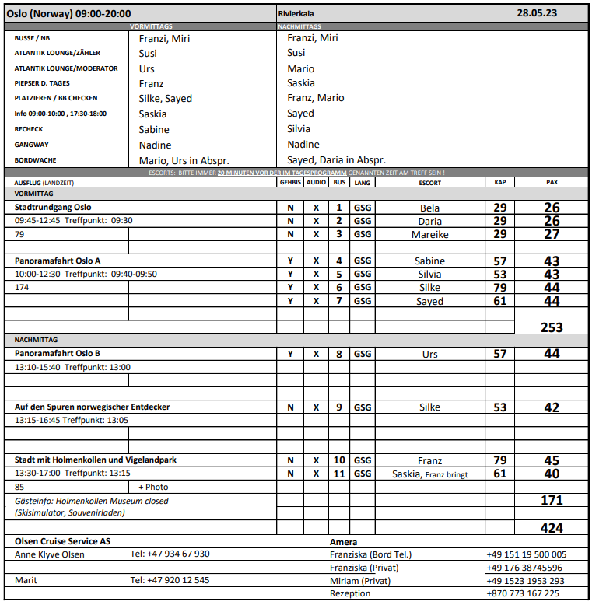

**Mo 29.05. Göteborg / Schweden 08:00-20:00**

**tatsächliche Liegezeit: 08.00 – 19.42 Uhr**

Wir haben einen Shuttle für 7€ p.P. angeboten. Dieser wurde sehr gut genutzt.

**Altstadtrundgang Göteborg**

ca. 3 Std.

Während des Rundgangs lernen Sie eines der ältesten Stadtviertel von Göteborg kennen. Haga ist bekannt für seine pittoresken historischen Gebäude und gemütliche Atmosphäre. Sie spazieren etwa 60 Minuten über kopfsteingepflasterte Straßen und entlang reizvoller Geschäfte. Etwas Freizeit für eigene Erkundungen, bevor der Rundgang Sie zur Festungsanlage Skansen Kronan führt (nur Außenbesichtigung). Sie wurde Ende des 17.Jh. zum Schutz errichtet und später als Gefängnis genutzt. Ende 19.Jh./Anfang 20.Jh. diente die Anlage dann als Notunterkunft für die rapide wachsende Bevölkerung. Von hier genießen Sie den schönen Blick über die Stadt, bevor es dann wieder zurück zum Schiff geht.

Bitte beachten: Für Gäste mit eingeschränkter Beweglichkeit nicht geeignet.

Vorbehaltlich Änderungen Programm/Preis (Stand: Februar 2023) - Preis 29 €

* Der Rundgang ist 90 min, nicht 60 min – unbedingt anpassen
* Festung Skansen Kronan: Weg zur Festung ist steil, für manche Gäste nicht machbar. Ausblick über die Stadt nicht explizit erwähnen, dies nur für die Gäste, die es freiwillig wollen, da der Aufstieg sehr anstrengend ist
* Bei Gruppe 3 haben sich viele Gäste während des Ausflugs abgemeldet, diese waren unzufrieden mit dem Guide (Jutta) und dem Rundgang.

**Panoramafahrt Göteborg**

ca. 2 Std.

Göteborg, Schwedens wichtigster Hafen, ist gleichzeitig zweitgrößte Stadt des Königreiches und wurde 1621 von König Gustav Adolf II. gegründet. Seinerzeit von niederländischen Architekten geplant, erinnern die Straßen und Kanäle an Amsterdam. Einen schönen Ausblick genießen Sie aus der Höhe bei der Masthuggs Kirche (Fotostopp). Ihre Panoramafahrt durch Göteborg führt vorbei am Slottskogen Park in den Stadtteil Linnéstaden. Anschließend passieren Sie im noblen Viertel die Prachtstraße Kungsportsavenyn und kommen zur beeindruckenden Poseidon-Statue von Carl Milles auf dem Götaplatsen (Fotostopp). Durch das Wohngebiet Majorna und vorbei am Altstadtviertel Haga erfolgt die Rückfahrt zum Schiff.

Vorbehaltlich Änderungen Programm/Preis (Stand: Februar 2023)

Preis 29 €

* Ausflug nach Plan

**Landschaftsfahrt durch das nördliche Schärengebiet**

ca. 4 Std.

Genießen Sie Göteborgs schönen nördlichen Schärengarten. Er erstreckt sich über 10 Inseln und ist vom Festland nur mit der Fähre zu erreichen. Sie besuchen die reizvollen Inseln Öckerö, Hönö und Fotö und erfahren mehr über die Geschichte dieser Region. In Öckerö sehen Sie eine Steinkirche aus dem 15. Jh. Sie fahren weiter auf die Inseln Hönö und Fotö. Hier genießen Sie Ausblicke auf die weitläufige Landschaft und den Archipel. Anschließend Rückfahrt zum Schiff.

Bitte beachten: Begrenzte Teilnehmerzahl.

Vorbehaltlich Änderungen Programm/Preis (Stand: Februar 2023)

Preis 49 €

* Ausflug nach Plan

**~~Schloss Tjolöholm~~**

~~ca. 3,5 Std.~~

~~Etwa 1 Std. Busfahrt zum Schloss Tjolöholm, einer kunsthistorischen Sehenswürdigkeit Schwedens. Es wurde zwischen 1898 und 1904 im Tudor-Stil für den Kaufmann James Fredrik Dickson und seine Frau Blanche erbaut. Bei einer etwa 45-minütigen Innenbesichtigung erfahren Sie mehr über die Geschichte des Gebäudes. Das Schloss liegt wunderschön auf einer Halbinsel mit Blick auf den Kungsbackafjord. Das 700 ha große Gelände wird von Wanderwegen und Picknickstellen durchzogen. Genießen Sie etwas Freizeit für einen Bummel, bevor Sie zum Schiff zurückkehren.~~

~~Bitte beachten: Für Gäste mit eingeschränkter Beweglichkeit nicht geeignet. Begrenzte Teilnehmerzahl.~~

~~Vorbehaltlich Änderungen Programm/Preis (Stand: Februar 2023)~~

~~Preis 69 €~~

* Ausflug wurde wegen nicht erreichter Mindestteilnehmerzahl abgesagt

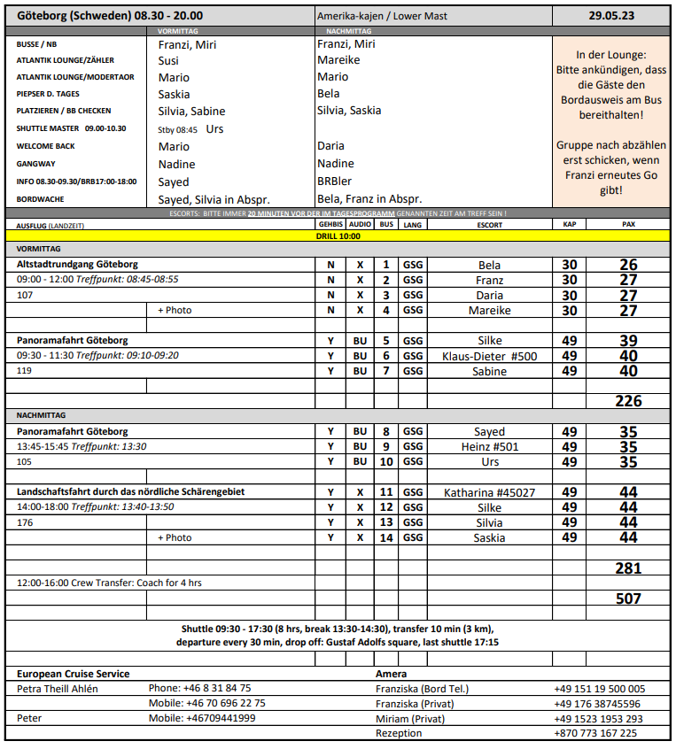

**Di 30.05. Kopenhagen / Dänemark 08:00 22:00**

**tatsächliche Liegezeit: 08.00 – 22.00 Uhr**

Wir haben einen Shuttle für 10€ p.P. angeboten. Aufgrund des super Wetters war der Andrang sehr groß, daher und durch die lange Transferzeit von teilweise mehr als 30 min kam es am Nachmittag nach der Pause zu Wartezeiten. Es konnte kurzfristig um 16:30 Uhr ein zusätzlicher Bus eingesetzt werden, um dem Ansturm gerecht zu werden.

**Panoramafahrt Kopenhagen**

ca. 2 Std.

Diese Stadtrundfahrt mit Fotostopps unterwegs zeigt Ihnen die gastfreundliche und fröhliche Stadt Kopenhagen mit breiten Straßen und gepflegten Parks. Sie passieren die schönsten Sehenswürdigkeiten wie den Rathausplatz, den Vergnügungspark Tivoli und Schloss Christiansborg, Sitz des dänischen Parlaments. Sie passieren Nyhavn sowie den Gefionbrunnen und Schloss Amalienborg, die Residenz der dänischen Königin. Selbstverständlich halten Sie auch an der Skulptur der berühmten "Kleinen Meerjungfrau" an.

Bitte beachten: Im Jahr 2023 finden Bauarbeiten am Schloss Amalienborg statt. Busse dürfen nicht anhalten. Alternativ findet ein Fotostopp am historischen Schloss Rosenborg statt.

Vorbehaltlich Änderungen Programm/Preis (Stand: April 2023)

Preis 29 €

* Ausflug nach Plan

**Malmö und Kopenhagen**

ca. 6 Std. mit Lunchbox

Sie fahren über die Öresundbrücke, die weltweit längste Schrägseilbrücke, nach Malmö. Hier legen Sie einen Fotostopp am Pildammsparken ein, dem größten Park in Malmö, der für die Baltic Expo 1914 angelegt wurde. Der Margareta-Pavillon ist noch heute zu sehen. Sie passieren das Theater und die Stadtbibliothek, bestehend aus dem alten Gebäudekomplex und einem Neubau, der 1997 eröffnet wurde. Ein weiterer Fotostopp erfolgt am alten Schloss (Malmöhus) aus dem 15.Jh., dem ältesten Renaissanceschloss in Skandinavien. Von der Altstadt fahren Sie in den Stadtteil Westhafen, ein neues Wohn- und Geschäftsviertel, das auf einem früheren Industriegelände entstanden ist. Hier sehen Sie schöne Strandpromenaden, üppige Grünflächen sowie das spektakuläre Wohn- und Bürogebäude Turning Torso (mit 190 m das höchste Gebäude Schwedens). Auch genießen Sie hier den herrlichen Blick über den Öresund. Nach etwa einstündiger Fahrt erreichen Sie wieder Kopenhagen und unternehmen eine Panoramafahrt mit den wichtigsten Sehenswürdigkeiten. Sie passieren den Amalienborg Palast und sehen das Schloss Christiansborg, den Rathausplatz, die Tivoli-Gärten, den "Schwarzen Diamanten" (kubischer Anbau der Königlichen Bibliothek) und die schöne ehemalige Börse mit der Drachenspitze aus dem Jahr 1625. Natürlich legen Sie auch einen Fotostopp an der "Kleinen Meerjungfrau" ein, dem weltbekannten Wahrzeichen von Kopenhagen. Nach diesen Eindrücken kehren Sie wieder zurück zum Schiff.

Bitte beachten: Für Gäste mit eingeschränkter Beweglichkeit nicht geeignet. Begrenzte Teilnehmerzahl. Im Jahr 2023 finden Bauarbeiten am Schloss Amalienborg statt. Busse dürfen nicht anhalten. Alternativ findet ein Fotostopp am historischen Schloss Rosenborg statt.

Vorbehaltlich Änderungen Programm/Preis (Stand: April 2023)

Preis 79 €

* Ausgeschriebene Route konnte nicht durchgeführt werden, weil grundsätzlich keine Stopps dort möglich sind (Pildammsparken &Malmöhus) – **unbedingt ändern!**
* Park nicht ansprechend zum Halten (Busse sind durchgefahren, kein Stop möglich)

**Königliches Kopenhagen**

ca. 4 Std.

Bestaunen Sie die Schlösser Amalienborg, Christiansborg und Rosenborg. Nach einem kurzem Fotostopp an der Skulptur der "Kleinen Meerjungfrau" zunächst passieren Sie Schloss Amalienborg, der Stadtresidenz der dänischen Königin Margarethe II. Die Anwesenheit der Königin wird durch ihre Standarte angezeigt. Vier nahezu baugleiche Palais gruppieren sich um den achteckigen Schlossplatz mit der Reiterstatue Friedrich V. Die Fassaden der Gebäude sind im dänischen Barock gehalten, geschmückt mit Säulen und Pilastern. Weiterfahrt zum Schloss Christiansborg. Das frühere Königsschloss ist seit 1918 Sitz des dänischen Parlaments. Nachdem die ursprünglichen Bauten Bränden zum Opfer fielen, wurde ab 1907 das heutige Christiansborg im Neobarock errichtet. Der Bau mit dem 90 m hohen Schlossturm wurde 1928 beendet (etwa einstündige Innenbesichtigung, Film- und Fotoaufnahmen nicht gestattet, etwa 100 Stufen sind zu bewältigen). Vor der Rückfahrt zum Schiff folgt noch der Besuch von Schloss Rosenborg. Bis 1710 diente Rosenborg als königliche Residenz, seit 1838 ist es ein Museum, das unter anderem die dänischen Kronjuwelen ausstellt. Nach der etwa einstündigen Innenbesichtigung Rückfahrt zum Schiff.

Bitte beachten: Für Gäste mit eingeschränkter Beweglichkeit nicht geeignet. Im Jahr 2023 finden Bauarbeiten am Schloss Amalienborg statt. Busse dürfen nicht anhalten. Alternativ findet zusätzlich zur Besichtigung des Schlosses Rosenborg eine Pause im Garten statt.

Vorbehaltlich Änderungen Programm/Preis (Stand: April 2023)

Preis 89 €

* Ausflug nach Plan

**Rundflug Kopenhagen per Wasserflugzeug**

ca. 1,5 Std. / ca. 30 Min. Rundflug

Kurzer Transfer zum Oceankaj/Nordre Toldbod. Nach einer Einweisung startet der etwa 30-minütige Rundflug in einem 16-Sitzer Wasserflugzeug über Kopenhagen und die Umgebung. Genießen Sie die Ausblicke aus der Vogelperspektive. Aus der Höhe können Sie die Straßen, Kanäle, Schiffe, die Küste und die berühmten Gebäude der Stadt deutlich erkennen. Sie überfliegen den Sund und bekommen ein Gefühl für die Nähe zu Schweden. Rückkehr nach Nordre Toldbod und Transfer zurück zum Schiff.

Bitte beachten: Für Gäste mit eingeschränkter Beweglichkeit nicht geeignet, da etwas beschwerlicher Einstieg in das Wasserflugzeug. Sehr begrenzte Teilnehmerzahl. Platzzuweisung erfolgt durch den Piloten. Erklärungen während des Fluges in englischer Sprache. Gewichtsbegrenzung 110 kg p.P. Durchführung wetterabhängig.

Vorbehaltlich Änderungen Programm/Preis (Stand: Februar 2023)

Preis 169 €

* Transfer teilweise mit Taxen, Minivan oder Bus (je nach Gruppengröße)
* Ausflug nach Plan, dieser neue Ausflug kam bei den Gästen sehr gut an

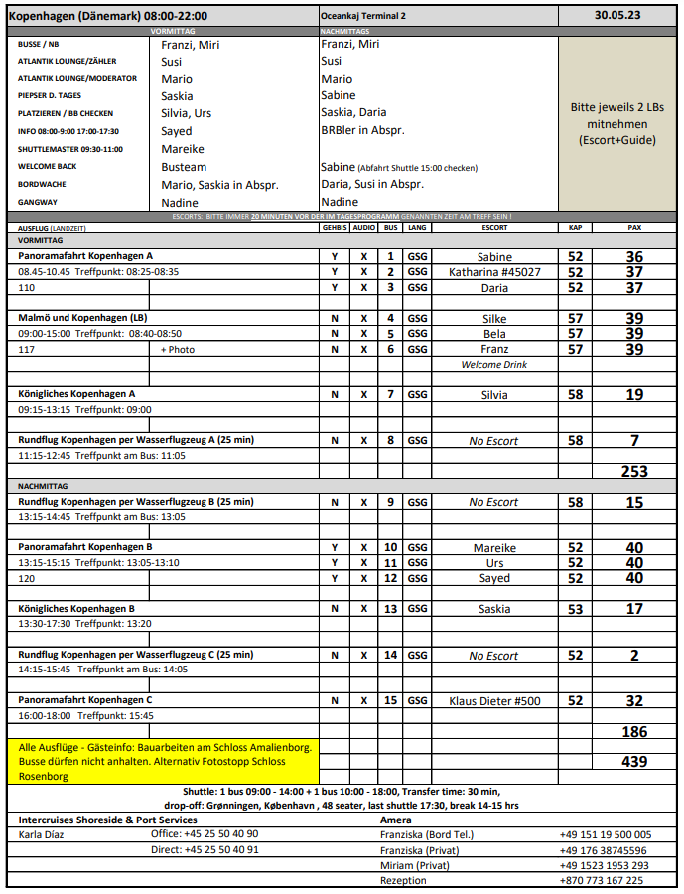

**Mi 31.05. Binz / Insel Rügen ® 08:00 23:00**

**tatsächliche Liegezeit: 07.36 – 21.18 Uhr**

Trotz des eindeutigen Hinweises in der Ausflugsbeschreibung (Für Gäste mit eingeschränkter Beweglichkeit nicht geeignet, der nächstgelegene Busparkplatz befindet sich etwa 1 km entfernt von der Pier) sowie erneuten Hinweisen im Tagesprogramm und Beratung am Schalter diesbezüglich, gab es einige Beschwerden, dass der Weg zu weit und unübersichtlich sei. Zudem haben sich Gäste trotz Wegweisern auf dem Weg sowie Escorts & Guides, die alle Gruppen begleitet haben, unterwegs verlaufen. **Vielleicht sollte man in Binz lediglich privaten Landgang ohne Ausflüge anbieten?!**

**Rundfahrt Rügen**

ca. 4 Std.

Diese Tour bringt Sie zu den schönsten Plätzen des östlichen Rügens. Der Ausflug führt Sie von Binz nach Sassnitz und weiter durch den Nationalpark Jasmund zum Königsstuhl, wo Sie die traumhafte Kulisse der berühmten Kreidefelsen und der einmalige Königsstuhl erwarten. Nach kurzer Fotopause setzen Sie die Fahrt über Sagard fort und überqueren die schmale Landverbindung zwischen dem Kleinen und dem Großen Jasmunder Bodden. In der Kreisstadt des Landkreises Rügen ist Bergen die größte Kommune der Ostseeinsel und das nächste Ziel Ihrer Rundfahrt. Weiterhin sehen Sie die Residenzstadt Putbus, mit Gelegenheit den Circus, das Wahrzeichen der Stadt und seine Geschichte kennen zu lernen. Fotostopp, bevor Sie die Rückfahrt zum Schiff antreten. Sie fahren über Lauterbach zurück nach Binz, das berühmteste Seebad Rügens, umgeben von zauberhaften Buchten, prächtigen Villen und der blau schimmernden Ostsee.

Bitte beachten: Für Gäste mit eingeschränkter Beweglichkeit nicht geeignet, der nächstgelegene Busparkplatz befindet sich etwa 1 km entfernt von der Pier. Sicht und Begehbarkeit können am Königsstuhl eingeschränkt sein, aufgrund anhaltender Bauarbeiten.

Vorbehaltlich Änderungen Programm/Preis (Stand: Februar 2023)

Preis 55 €

* Ausflug nach Plan

**Stralsund**

ca. 4 Std.

Während der knapp einstündigen Fahrt nach Stralsund erhalten Sie schöne Eindrücke von der malerischen Landschaft Rügens mit schroffen Küsten, weiten Feldern und verträumten Dörfern. Während der Hanse entwickelte sich Stralsund zu einer typischen Handelsstadt mit einer Flotte von mehr als 300 Schiffen. Im historischen Stadtzentrum spüren Sie auch noch heute den Glanz und Reichtum der damaligen Zeit. Während eines ausgiebigen Rundgangs sehen Sie u.a. das Rathaus aus dem 13. Jh., den Alten Markt, das Wulflamhaus sowie die Kirchen St. Nikolai, St. Marien und St. Jakobi. Etwas Freizeit, um die Schätze der Stadt individuell zu entdecken. Rückfahrt nach Binz.

Bitte beachten: Für Gäste mit eingeschränkter Beweglichkeit nicht geeignet, der nächstgelegene Busparkplatz befindet sich etwa 1 km entfernt von der Pier. Begrenzte Teilnehmerzahl.

Vorbehaltlich Änderungen Programm/Preis (Stand: Februar 2023)

Preis 51 €

* Ausflug nach Plan

**Ostseebäder und "Rasender Roland"**

ca. 3,5 Std.

Ihr Ausflug beginnt mit einem geführten Spaziergang von etwa einer Stunde. Binz erhielt 1885 den Status eines Seebades und zählt noch heute zu den bekanntesten Destinationen, wenn es um Wellness, Gesundheit und Kuren geht. Die Gemeinde ist geprägt von klassischer Architektur sowie noblen Herrenhäusern und Villen. Entlang der Promenade erreichen Sie das Kurhaus, eines der Wahrzeichen von Binz. Nach einigen Erklärungen etwas Freizeit für eigene Erkundungen oder Einkäufe. Kurzer Transfer zum Binzer Bahnhof, wo Sie den "Rasenden Roland" besteigen, eine dampfbetriebene Schmalspureisenbahn. Lehnen Sie sich zurück und genießen Sie die Fahrt durch die schöne Landschaft Rügens. Vor mehr als 100 Jahren hat die Bahn den Betrieb aufgenommen und befördert noch heute Gäste über Deutschlands größte Insel. Die Fahrt endet nach 25 Min. in der Residenzstadt Putbus, berühmt für ihre klassizistische Architektur und umschlossen von einer herrlichen Wald- und Wasserlandschaft. Panoramafahrt im Bus vorbei am Circus, dem architektonischen Wahrzeichen der Stadt, und Rückkehr zum Schiff.

Bitte beachten: Für Gäste mit eingeschränkter Beweglichkeit nicht geeignet, der nächstgelegene Busparkplatz befindet sich etwa 1 km entfernt von der Pier. Begrenzte Teilnehmerzahl.

Vorbehaltlich Änderungen Programm/Preis (Stand: Februar 2023)

Preis 59 €

* Ausflug nach Plan

**Rügens Norden und Natur**

ca. 4 Std.

Ihr Ausflug führt entlang der schönen Küste Rügens mit herrlichen Ausblicken auf das Meer und die Landschaft. Ihr erstes Ziel ist Putgarten mit den höchsten Anhöhen des Kap Arkona. Mit der Arkonabahn, einer Schmalspurbahn, unternehmen Sie eine kurze Fahrt zum Fischerdorf Vitt. Während Sie die Landschaft genießen, hören Sie die Geschichte des legendären Ortes. Vitt heißt Sie mit reetgedeckten Häusern und Fassaden mit maritimer Dekoration willkommen. Nach der Besichtigung genießen Sie Ausblicke auf das Kap Arkona und kehren mit der Arkonabahn zurück zum Bus. Etwa eine Stunde Rückfahrt zum Schiff.

Bitte beachten: Für Gäste mit eingeschränkter Beweglichkeit nicht geeignet, der nächstgelegene Busparkplatz befindet sich etwa 1 km entfernt von der Pier. Begrenzte Teilnehmerzahl.

Vorbehaltlich Änderungen Programm/Preis (Stand: Februar 2023)

Preis 59 €

* Ausflug nach Plan

**Binz-Putbus-Lauterbach**

ca. 4 Std.

Der berühmte Seebad Binz wird sie faszinieren. Der attraktive Badeort liegt in einer der schönsten Gegenden Rügens und lockt Jahr für Jahr Tausende Besucher. Die wieder errichtete klassizistische Bäderarchitektur dieses Nobelortes lässt die Zeit von Kaisern und Königen wieder lebendig werden. Nach einem Rundgang durch Binz fahren Sie entlang der alten Bäderstrasse nach Putbus. In Putbus verbindet sich auf einzigartige Weise Natur und Kultur. Die berühmte klassizistische Architektur ist umrahmt von einer herrlichen Wald- und Wasserlandschaft. Besonders sehenswert ist der Circus, er gilt als architektonisches Wahrzeichen der Stadt. Auch das Mausoleum der Fürstenfamilie sowie die Orangerie sind Sehenswürdigkeiten der Stadt Putbus. Nach einer kurzer Orientierungsfahrt folgt die Fahrt nach Lauterbach. Werfen Sie einen Blick auf as ehemalige Badehaus des Fürsten, im Waldgebiet Goor. Anschließend genießen Sie ein leckeres Fischbrötchen am Lauterbacher Hafen, bevor Sie zurück zum Schiff fahren.

Bitte beachten: Für Gäste mit eingeschränkter Beweglichkeit nicht geeignet, der nächstgelegene Busparkplatz befindet sich etwa 1 km entfernt von der Pier. Begrenzte Teilnehmerzahl.

Vorbehaltlich Änderungen Programm/Preis (Stand: Februar 2023)

Preis 59 €

* Ausflug wurde wegen nicht erreichter Mindestteilnehmerzahl abgesagt

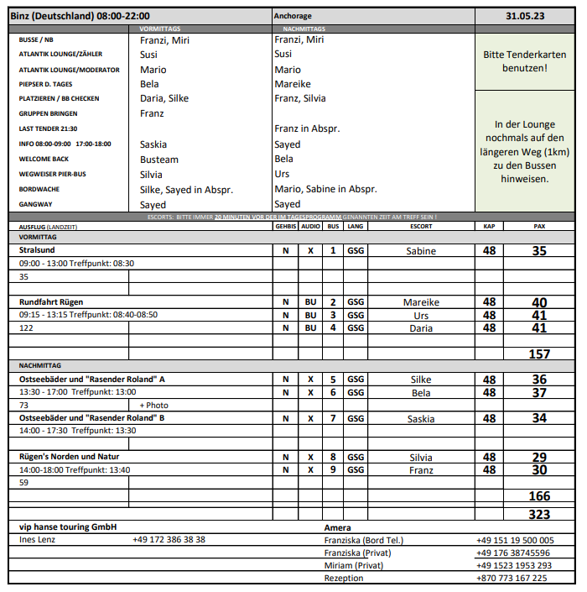

**Do 01.06. Wismar 09:00 22:00**

**Do 01.06. Warnemünde Tatsächliche Liegezeit: 05:40 – 17:10**

Der Hafen wurde am Vorabend abgesagt aufgrund von der Windsituation, daher wurde statt Wismar dann Warnemünde angelaufen. Die Ausflüge „Lübeck“, „Schwerin“, „Panoramafahrt entlang der Backsteingotik“ wurden trotzdem durchgeführt. Die Gäste, die stornieren wollten, konnten dies kostenfrei.

**~~Stadtrundgang Wismar~~**

~~ca. 2 Std.~~

~~Während eines geführten Rundganges erhalten Sie einen Eindruck von der malerischen Hansestadt. Spazieren Sie gemütlich über kopfsteingepflasterte Straßen, vorbei an gotischen Häusern, Barockbauten und Renaissance-Fassaden. Der Marktplatz ist mit 10.000 qm Fläche einer der größten in Norddeutschland. Dort befindet sich auch der "Alte Schwede", eines der ältesten Bürgerhäuser, erbaut 1380. Eine 1878 eingerichtete Gaststätte erinnert an die einstige Zugehörigkeit zu Schweden, genauso wie die "Schwedenköpfe", die am Alten Hafen ruhen. Ihr Reiseleiter nimmt Sie mit auf eine kleine Reise durch längst vergangene Zeiten, dominiert von Kaufleuten, Händlern, Seefahrern und Fischern, und erzählt die ein oder andere Geschichte über Klaus Störtebeker, den sagenumwobenen Freibeuter, bevor er Sie nach etwa zwei Stunden am Hafen verabschiedet.~~

~~Bitte beachten: Für Gäste mit eingeschränkter Beweglichkeit nicht geeignet. Begrenzte Teilnehmerzahl.~~

~~Vorbehaltlich Änderungen Programm/Preis (Stand: Februar 2023)~~

~~Preis 19 €~~

**~~Rundgang Wismar UNESCO-Welterbestadt~~**

~~ca. 3 Std.~~

~~Wandeln Sie auf den Spuren des kulturellen Erbes, der Technik- und Stadtgeschichte der Hansestadt Wismar. Gewinnen Sie geschichtliche Einblicke im Welt-Erbe-Haus. Sie lernen die Stadt während der Hansezeit im 14. Jh. kennen und erfahren mehr über die kulturellen Hintergründe der UNESCO-Welterbestadt. Ein geführter Alstadtrundgang in Wismar zeigt Ihnen anschließend die "Backsteinstadt" Mecklenburg-Vorpommerns, die seit dreizehn Jahren zum UNESCO-Weltkulturerbe zählt. Noch heute erkennt man die mittelalterlichen Grundrisse im Straßennetz und in der Quartierstruktur. Die sechs monumentalen Backsteinkirchen zeigen die berühmte Sakralarchitektur der Hansestädte des südlichen Ostseeraumes und der Marktplatz ist mit 10.000 qm Fläche einer der größten in Norddeutschland. Hier befindet sich auch der "Alte Schwede", eines der ältesten Bürgerhäuser aus 1380. Eine 1878 errichtete Gaststätte erinnert an die einstige Zugehörigkeit zu Schweden, genauso wie die "Schwedenköpfe", die am alten Hafen ruhen. Tauchen Sie ein in eine Zeit die von Kaufleuten, Händlern, Seefahrern und Fischern erzählt sowie von Klaus Störtebeker, dem sagenumwobenen Freibeuter. Spazieren Sie nach etwas Freizeit individuell zurück oder folgen Sie Ihrem Gästeführer bis zum Schiff.~~

~~Bitte beachten: Für Gäste mit eingeschränkter Beweglichkeit nicht geeignet. Begrenzte Teilnehmerzahl.~~

~~Vorbehaltlich Änderungen Programm/Preis (Stand: Februar 2023)~~

~~Preis 19 €~~

**Panoramafahrt entlang der Backsteingotik**

ca. 4 Std.

Nach einer kleinen Panoramafahrt durch die Hansestadt Wismar fahren Sie durch die malerische mecklenburgische Landschaft nach Rostock. Rostock glänzt mit zahlreichen historischen Baudenkmälern, und während Ihrer Erkundungstour gewinnen Sie einen ersten Eindruck vom historischen Stadtkern der Hansestadt. So sehen Sie die Einkaufsmeilen Lange Straße und Kröpeliner Straße und gelangen zum Neuen Markt mit dem siebentürmigen Rathaus (Fotostopp und etwas Freizeit). Anschließend Weiterfahrt nach Bad Doberan, der ehemaligen Sommerresidenz der mecklenburgischen Herzöge. Besonders sehenswert ist das gotische Münster des ehemaligen Zisterzienserklosters, auch als "Perle der norddeutschen Backsteingotik" bezeichnet (Fotostopp). Rückfahrt zum Schiff.

Vorbehaltlich Änderungen Programm/Preis (Stand: Februar 2023)

Preis 55 €

* Ausflug nach Plan

**Lübeck**

ca. 4,5 Std.

Nach gut einer Stunde Busfahrt erreichen Sie die historische Stadt Lübeck, deren Geschichte bis in das 12. Jh. zurückreicht. Es folgt ein Rundgang zu Fuß durch die kopfsteingepflasterten Gassen. Sie starten am wohl bekanntesten und bedeutendsten Stadttor des Spätmittelalters, welches das Wahrzeichen Lübecks darstellt, dem Holstentor. Während des etwa zweistündigen Rundgangs sehen Sie Lübecks wichtigste Sehenswürdigkeiten, z.B. die Marienkirche aus dem 12. Jh., das Heiligen Geist Hospital, das Buddenbrockhaus, die Schiffergesellschaft und die St. Jakobi Kirche (Außenbesichtigungen). Anschließend Rückfahrt zum Schiff.

Bitte beachten: Für Gäste mit eingeschränkter Beweglichkeit nicht geeignet.

Vorbehaltlich Änderungen Programm/Preis (Stand: Februar 2023)

Preis 59 €

* Der Ausflug nach Lübeck dauert 1,5 Std. länger, sonst alles nach Plan

**Schwerin zu Wasser und zu Land**

ca. 7 Std. mit Lunchbox

Sie fahren ca. 1 Stunde nach Schwerin, der Landeshauptstadt Mecklenburg-Vorpommerns, und nach einem ca. 10-minütigen Fußweg erreichen Sie den Anleger und besteigen das Boot für Ihre Fahrt über den Schweriner See. Sie legen am Schweriner Schloss an und können während eines etwa einstündigen geführten Rundgangs das Prunkzimmer, die Rote Audienz sowie die Silvestergalerie besichtigen und viel Wissenswertes über die Hauptattraktion und das Wahrzeichen der Stadt erfahren. Im Anschluss lernen Sie auf einem Rundgang das Stadtzentrum mit Staatskanzlei, Schweriner Dom und Marktplatz näher kennen. Nach ein wenig Freizeit für eigene Erkundungen Rückfahrt zum Schiff.

Bitte beachten: Für Gäste mit eingeschränkter Beweglichkeit nicht geeignet. Begrenzte Teilnehmerzahl. Rundgang im Schloss über zwei Etagen und mit vielen Treppen.

Vorbehaltlich Änderungen Programm/Preis (Stand: Februar 2023)

Preis 95 €

* Der Ausflug nach Schwerin dauert 1 Std. länger, sonst alles nach Plan
* Frau Rapp #548 ist während des Rundgangs gestürzt und hat sich an der Hüfte verletzt, sie wurde ins Krankenhaus gebracht

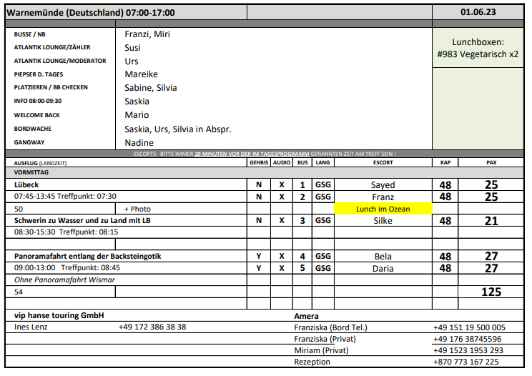

**Fr 02.06. Flensburg 07:00 12:00**

Der Hafen wurde bereits Mitte der Reise abgesagt, alle Ausflüge kostenfrei storniert

**~~Stadtrundgang Flensburg~~**

~~ca. 3 Std.~~

~~Am Schiff beginnt Ihr Spaziergang zum Museumshafen von Flensburg. Im Herzen der historischen Seefahrer- und Hafenstadt lauschen Sie alten Seemannsgeschichten und folgen den Spuren von Kapitän Petersen auf dem Flensburger Kapitänsweg. Lassen Sie sich in vergangene Zeiten entführen, während Sie die berühmten, romantischen Kapitäns- und Kaufmannshöfe entdecken. Ihr Weg führt Sie in das historische Altstadtviertel. Über Kopfsteinpflaster spazieren Sie vorbei an herrlichen Fassaden, alten Märkten und idyllischen Gärten. Erfahren Sie Interessantes über Flensburgs Ruf als Rumstadt, bevor es zurück zum Schiff geht.~~

~~Bitte beachten: Für Gäste mit eingeschränkter Beweglichkeit nicht geeignet. Gesamt 3 Std. zu Fuß, je nach Anlegestelle verkürzt sich der Stadtrundgang gegebenenfalls um 30 Min.~~

~~Vorbehaltlich Änderungen Programm/Preis (Stand: Februar 2023)~~

~~Preis 19 €~~

**~~Panoramafahrt Flensburger Fördeland~~**

~~ca. 3,5 Std.~~

~~Nach einer kurzen Orientierungsfahrt durch das maritime Flensburg erwartet Sie die bezaubernde Landschaft der Halbinsel Angeln. Nach einem kurzen Fotostopp am märchenhaften Schloss Glücksburg geht es entlang der Flensburger Förde in die Geltinger Birk. Durch die wilden Weiden des Naturschutzgebietes streifen ganzjährig Highland-Rinder und die robusten Konik-Pferde. Sehen Sie neben der von Wind und Wellen geprägten Landschaft liebevoll gepflegte alte Höfe und die 1822 erbaute Erdholländermühle Charlotte, bevor es weiter zu dem Leuchtturm Falshöft geht. Eingebettet in traumhafter Kulisse mit Blick auf Dänemark ist der rot-weiß-gestreifte Turm ein beliebtes Fotomotiv. Ihre Weiterfahrt führt Sie vorbei an idyllischen Dörfern und Kirchen, bevor Sie schließlich Kappeln an der Schlei erreichen. Der Museumshafen Kappeln gehört zu einem der schönsten Häfen an der Schlei. Hier liegen ganzjährig alte Fracht- und Fischereifahrzeuge. Schauen Sie sich die gepflegten Holzschiffe während eines Fotostopps aus der Nähe an, bevor Sie zurück zum Schiff fahren.~~

~~Vorbehaltlich Änderungen Programm/Preis (Stand: Februar 2023)~~

~~Preis 59 €~~

**Fr 02.06. Cuxhaven tatsächliche Liegezeit: 13.24 – 23.00 Uhr**

Cuxhaven wurde statt Flensburg angelaufen, dies wurde den Gästen zusammen mit der Absage Flensburg im Laufe der Reise mitgeteilt. In Cuxhaven wurden keine Ausflüge angeboten, die Gäste konnten privat die Stadt erkunden.

In Zusammenarbeit mit Eventkontor und Cuxliner wurden Shuttles organisiert und den Gästen kostenfrei zur Verfügung gestellt. Es wurden 3 Gelenkbusse á 120 Plätzen gestellt, die innerhalb Cuxhavens drei Haltestellen anliefen (Schloss Ritzebüttel – Innenstadt, Duhnen und Döse – Strand). Diese fuhren von 14.30 bis ca. 18.30 Uhr, im Rhythmus von 20min sollte jeweils ein Bus an der jeweiligen Haltestelle sein. Auf den ersten Abfahrten waren knapp 200 Gäste gebucht, die Busse hatten allerdings etwas Verspätung, da sie vorab im Schulverkehr eingesetzt wurden.

An den einzelnen Haltestellen stand während der gesamten Zeit jeweils mind. 1 Phoenix Kollege, um die Gäste in Empfang zu nehmen und Präsenz zu zeigen.

Alles in allem lief es ganz gut, aber beim nächsten Anlauf sollte man besser die Shuttlebusse aufteilen, so dass jeweils nur 1 Stop angefahren wird (Innenstadt & Duhnen), um die Fahrtzeit zu verkürzen.